**SCREEN FLOW - TÀI LIỆU THIẾT KẾ CƠ SỞ DỮ LIỆU**

Nhóm 05 - Thành viên nhóm (05 là số thứ tự của nhóm theo từng lớp - Nhóm tối thiểu 2 SV, tối đa 3 SV)

1. Võ Trung Tín (Nhóm trưởng)
2. Hồ Thị Hồng Thủy
3. Đoàn Ngọc Quốc Bảo

*Tên ứng dụng:* **CHƯƠNG TRÌNH QUẢN LÝ MUA BÁN SÁCH TẠI HIỆU SÁCH TƯ NHÂN**

*Thời gian thực hiện: Từ 05/10/2021 đến 12/10/2021 (10 tuần)*

*1.***Screen Flow: Phân luồng màn hình của ứng dụng**

|  |
| --- |
|  |

**2. Sơ đồ CSDL**

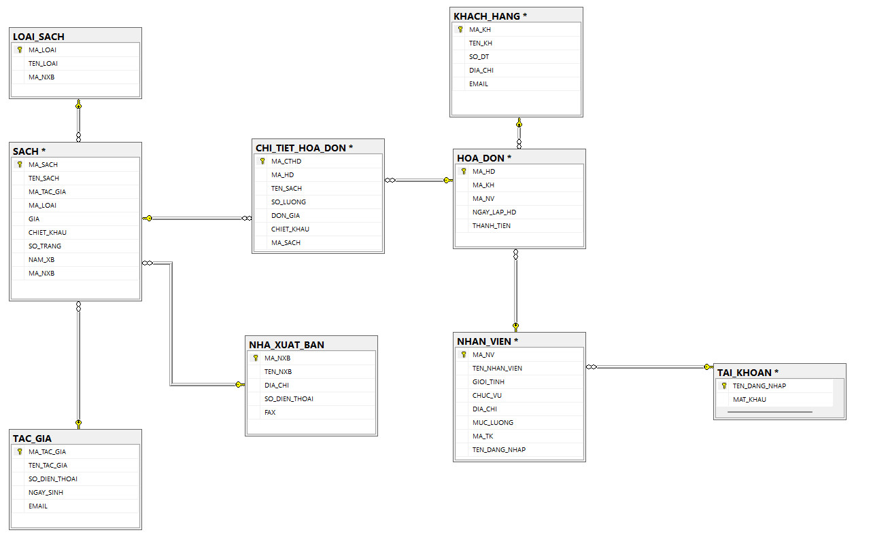

2.2. Các ràng buộc toàn vẹn trong CSDL

|  |  |  |  |
| --- | --- | --- | --- |
| **TAI_KHOAN** | **Kiểu dữ liệu** | **Kích thước** | **Ràng buộc** |
| TenDangNhap | Nvarchar | 8 | Khóa chính  Không được rỗng  Không được trùng |
| MatKhau | Nvarchar | 8 | Không được rỗng |

|  |  |  |  |
| --- | --- | --- | --- |
| **KHACH_HANG** | **Kiểu dữ liệu** | **Kích thước** | **Ràng buộc** |
| MaKhachHang | Nvarchar | 8 | Khóa chính  Không được rỗng |
| TenKhachHang | Nvarchar | 30 | Không được rỗng |
| Diachi | Nvarchar | 50 | Không được rỗng |
| SoDT | Nvarchar | 12 | Không có chữ cái  Không được rỗng |
| email | Nvarchar | 12 | Không được rỗng |

|  |  |  |  |
| --- | --- | --- | --- |
| **NHAN_VIEN** | **Kiểu dữ liệu** | **Kích thước** | **Ràng buộc** |
| MaNhanVien | Nvarchar | 8 | Khóa chính  Không được rỗng |
| TenNhanVien | Nvarchar | 30 | Không được rỗng  Không có chữ số |
| Diachi | Nvarchar | 50 | Không được rỗng |
| SoDT | Nvarchar | 12 | Không có chữ cái |
| ChucVu | Nvarchar | 30 | Không được rỗng  Không có chữ cái |
| GioiTinh | Bit | True/false | Mặc định là nam |
| Email | Nvarchar | 30 | Không được rỗng |

|  |  |  |  |
| --- | --- | --- | --- |
| **HOA_DON** | **Kiểu dữ liệu** | **Kích thước** | **Ràng buộc** |
| MaHoaDon | Nvarchar | 8 | Khóa chính  Không được rỗng |
| TenKhachHang | Nvarchar | 30 | Không được rỗng  Không có chữ số |
| NgayLapHoaDon | Date |  | Không được rỗng |
| MaNhanVien | Nvarchar | 12 | Không có chữ cái  Không được rỗng |
| TenNhanVien | Nvarchar | 12 | Khôngg có chữ cái  Không được rỗng |
| ThanhTien | Double |  | Chế độ tự động tính |

|  |  |  |  |
| --- | --- | --- | --- |
| **CHI_TIET_HOA_DON** | **Kiểu dữ liệu** | **Kích thước** | **Ràng buộc** |
| MaChiTietHoaDon | Nvarchar | 8 | Khóa chính  Không được rỗng |
| SoLuong | int |  | Không được rỗng  Không có chữ cái |
| DonGia | Double |  | Không được rỗng  Không có chữ cái |
| MaSach | Nvarchar | 8 | Không được rỗng |

|  |  |  |  |
| --- | --- | --- | --- |
| **SACH** | **Kiểu dữ liệu** | **Kích thước** | **Ràng buộc** |
| MaSach | Nvarchar | 8 | Khóa chính  Không được rỗng |
| TenSach | Nvarchar | 30 | Không được rỗng  Không có chữ số |

|  |  |  |  |
| --- | --- | --- | --- |
| **LOAISACH** | **Kiểu dữ liệu** | **Kích thước** | **Ràng buộc** |
| MaLoaiSach | Nvarchar | 8 | Khóa chính  Không được rỗng |
| TenNXB | Nvarchar | 30 | Không được rỗng  Không có chữ số |
| SoTrang | Int |  | Không được rỗng  Không có chữ cái |
| DonGia | Double |  | Không được rỗng  Không có chữ cái |
| NamXB | Date | yyyy | Không được rỗng |

|  |  |  |  |
| --- | --- | --- | --- |
| **TACGIA** | **Kiểu dữ liệu** | **Kích thước** | **Ràng buộc** |
| MaTacGia | Nvarchar | 8 | Khóa chính  Không được rỗng |
| TenTacGia | Nvarchar | 30 | Không được rỗng  Không có chữ số |
| TenSach | Nvarchar | 30 | Không được rỗng |

|  |  |  |  |
| --- | --- | --- | --- |
| **NHAXUATBAN** | **Kiểu dữ liệu** | **Kích thước** | **Ràng buộc** |
| MaNXB | Nvarchar | 8 | Khóa chính  Không được rỗng |
| TenNXB | Nvarchar | 30 | Không được rỗng  Không có chữ số |
| DiaChi | Nvarchar | 30 | Không được rỗng |